Uchwała XL/285/06

Rady Powiatu w Olecku
z dnia 23 lutego 2006r.

w sprawie ustalenia znaku graficznego Powiatu Oleckiego

na podstawie art. 12 pkt.10 ustawy z dnia 5 czerwca 1998 roku o samorządzie powiatowym (Dz. U. Nr 142, poz. 1592 z późn. zm.), Rada Powiatu w Olecku uchwala się, co następuje:

§ 1

Ustanawia się znak graficzny – „logo” powiatu oleckiego, którego wzór zawierający szczegółową budowę, kolorystykę stanowi załącznik nr 1 do niniejszej uchwały.

§ 2

- Logo powiatu oleckiego może być używane przez Starostwo Powiatowe w Olecku oraz inne jednostki organizacyjne powiatu oleckiego.
- Używanie logo powiatu przez podmioty nie wymienione w ust. 1 wymaga zezwolenia Zarządu Powiatu w Olecku.
§ 3

Szczegółowe zasady stosowania logo powiatu oleckiego zawiera załącznik nr2 do niniejszej uchwały.
§ 4

Wykonanie Uchwały powierza się Zarządowi Powiatu w Olecku.

§5

Uchwała wchodzi w życie z dniem podjęcia.

Przewodniczący Rady Powiatu

Wacław Sapieha

Załącznik nr 1
do uchwały Nr XL/285/06
Rady Powiatu w Olecku
z dnia 23 lutego 2006r.

OPIS BUDOWY LOGO POWIATU OLECKIEGO

1. Logo w wersji podstawowej

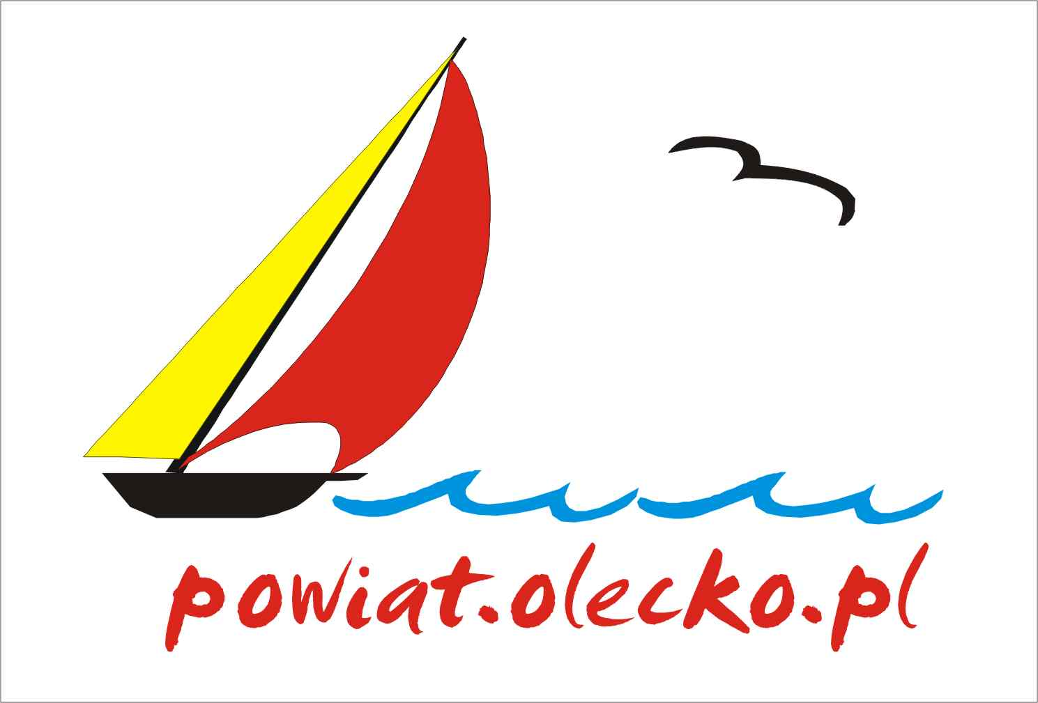

Znak graficzny Powiatu Oleckiego cechuje prostota i wyrazistość formy. Przedstawia on żaglówkę płynącą po falach jeziora, lecącego ptaka oraz tekst „powiat.olecko.pl”. Żaglówka
i jezioro są tu symbolami walorów turystycznych Ziemi Oleckiej, ptak symbolizuje zaś czyste środowisko naturalne. Logotyp z hasłem „powiat.olecko.pl” zawiera w sobie jednocześnie adres witryny internetowej Powiatu Oleckiego niezbędnej dla skutecznej promocji powiatu poza jego granicami.

2. Logo w drugiej wersji

Dopuszcza się do stosowania drugiej wersji logo powiatu oleckiego wg poniższego wzoru zamkniętego w okręgu.

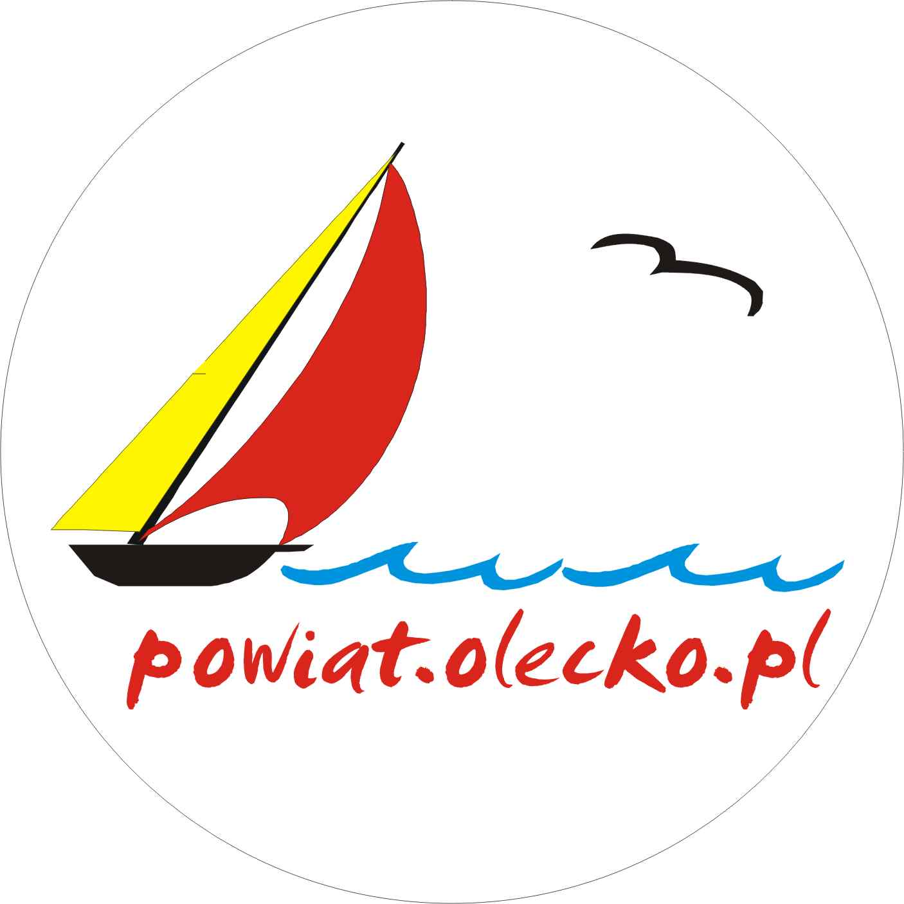

Tę wersję można wykorzystywać np. przy znaczkach do przypinania itp.

3. Kolorystyka logo

Kolorystyka logo jak na grafice. Na białym tle użyto następujących kolorów:
- czarnego – R: 31, G: 26, B: 23,
- czerwonego – R: 218, G: 37, B: 29,
- żółtego – R: 255, G: 245, B: 0,
- niebieskiego – R: 0, G: 147, B: 221,.

Logotyp w kolorze czerwonym, czcionka: Smudger LET.

4. Nie wolno przy wykorzystywaniu logo:
- zmieniać kolorystyki znaku graficznego
- zmieniać proporcji grafiki (rozciągania w pionie lub poziomie)
- zmieniać czcionki w logotypie

Załącznik nr 2 do
Uchwały Nr XL/285/06
Rady Powiatu w Olecku
z dnia 23 lutego 2006r.

§ 1

- Logo powiatu oleckiego stanowi dobro niematerialne powiatu i pozostaje pod ochroną przewidzianą w odrębnych przepisach.
- Z prawa do korzystania z logo powiatu mogą ubiegać się podmioty promujące wyroby wyprodukowane przez jednostki mające siedzibę na terenie powiatu oleckiego oraz rozpowszechniające dorobek artystyczny, kulturalny, oświatowy, naukowy i sportowy powiatu oleckiego.
- Z procedury ubiegania się o prawo do korzystania z logo zwolnione są jednostki organizacyjne powiatu oleckiego.

§ 2

Podmiot ubiegający się o prawo do korzystania z logo składa wniosek, który powinien zawierać:
- nazwę i siedzibę jednostki ubiegającej się o prawo do korzystania z logo,
- rodzaj prowadzonej działalności,
- cel i zakres używania logo,
- miejsce umieszczenia logo,
- graficzną prezentację wyrobu lub publikacji z wkomponowanym logo.

§ 3

1. O przyznaniu prawa do korzystania z logo, jego odmowie lub cofnięciu decyduje Zarząd Powiatu w Olecku, w formie uchwały,
2. Zarząd Powiatu wyraża zgodę na korzystanie z logo na czas określony lub nieokreślony.
3. Prawo do korzystania z logo nie zostanie przyznane lub też zostanie cofnięte w sytuacjach gdy:
- podany przez wnioskodawcę cel, zakres i miejsce eksponowania logo będzie godzić w logo – symbol powiatu oleckiego,
- podmiot naraża na szkodę dobre imię lub interes powiatu oleckiego,
- podmiot nie dotrzymuje umowy, o której mowa w § 4.

§ 4

1. Uchwała Zarządu Powiatu w Olecku, przyznająca prawo do korzystania z logo jest podstawą do zawierania umowy, określającej warunki korzystania z logo, a uchwała
o cofnięciu prawa do korzystania z logo jest podstawą do rozwiązywania umowy.
2. Umowa, o której mowa w ust. 1 powinna określać:
- sposób wykorzystania logo,
- okres, na który przyznano prawo do korzystania z logo,
- zobowiązanie do zachowania wizerunku logo określonego w załączniku nr 1.

